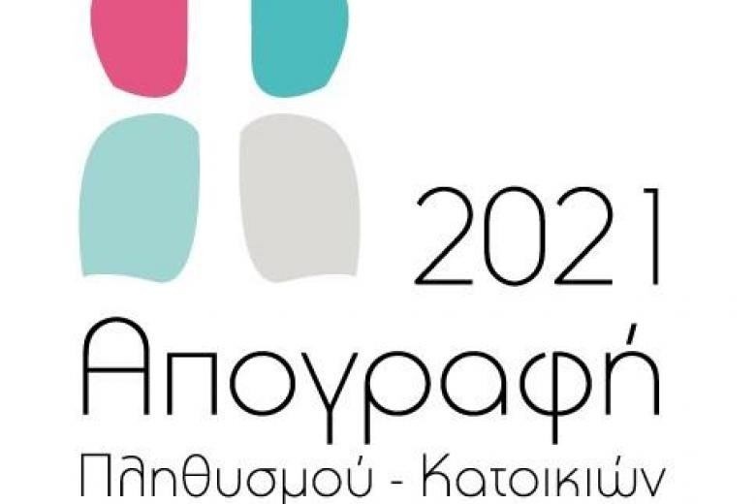

ΑΠΟΓΡΑΦΗ ΠΛΗΘΥΣΜΟΥ - ΚΑΤΟΙΚΙΩΝ 2021

Ενημερώνουμε τους κατοίκους του Δήμου Αγίας Βαρβάρας ότι όσοι δεν έχουν απογραφεί ακόμη μπορούν να απογραφούν ως εξής:
Α. Ηλεκτρονική Απογραφή / Αυτοαπογραφή
Μέσω της πλατφόρμας https://gov.gr στην ενότητα Πολίτης και Καθημερινότητα
ή μέσω αναζήτησης Απογραφή Πληθυσμού - Κατοικιών 2021 - Gov.gr
Για την ηλεκτρονική αυτοαπογραφή είναι απαραίτητος ο μοναδικός « Κωδικός Απογραφής» της κατοικίας/νοικοκυριού σας . Εάν δεν έχετε τον κωδικό, παρακαλούμε στείλτε email με τα στοιχεία σας (ονοματεπώνυμο, διεύθυνση, τηλέφωνο) στην ηλεκτρονική διεύθυνση epopteia91@statistics.gr
B. Φυσική απογραφή / Πόρτα-Πόρτα
Ο Απογραφέας της ΕΛΣΤΑΤ επισκέπτεται κάθε κατοικία που δεν απογράφηκε ηλεκτρονικά εφαρμόζοντας υποχρεωτικά τα εκάστοτε ισχύοντα μέτρα για την προστασία της δημόσιας υγείας.
- Αν το νοικοκυριό επιθυμεί συνέντευξη δια ζώσης, η συμπλήρωση του ερωτηματολογίου θα γίνει είτε εντός είτε εκτός της κατοικίας, τηρώντας τα ισχύοντα μέτρα προστασίας της δημόσιας υγείας. Στο τέλος της συνέντευξης θα δοθούν και τα Βεβαιωτικά Απογραφής για τα άτομα που θα απογραφούν.

- Αν το νοικοκυριό δεν επιθυμεί συνέντευξη δια ζώσης:

- Ο Απογραφέας θα αφήσει το έντυπο ερωτηματολόγιο στο νοικοκυριό και θα συμφωνήσει για την ημέρα και ώρα παραλαβής του συμπληρωμένου ερωτηματολογίου οπότε και θα δώσει και τα Βεβαιωτικά Απογραφής για τα άτομα που θα απογραφούν.

ή

- Ο Απογραφέας θα κλείσει τηλεφωνικό ραντεβού για τη συμπλήρωση του ερωτηματολογίου, με τηλεφωνική συνέντευξη και θα συμφωνήσει για την ημέρα και ώρα που θα παραδώσει τα Βεβαιωτικά Απογραφής για τα άτομα που θα απογραφούν.
Αν δεν έχει περάσει ακόμη ο απογραφέας, τηλεφωνήστε στο 216 002 9200 (σταθερό τηλέφωνο και χρέωση). Σε περίπτωση που τα τηλέφωνα δεν απαντούν, παρακαλούμε να επιμείνετε, διότι όταν είναι κατειλημμένη η γραμμή, δείχνει σαν να καλεί κανονικά.
Αν ο απογραφέας έχει περάσει και δεν σας βρήκε, επικοινωνήστε μαζί του στο τηλέφωνο που σας έχει αφήσει στο σχετικό έγγραφο (έχετε τη δυνατότητα να απογραφείτε και τηλεφωνικά) ή καλέστε στο τηλέφωνο 216 002 9200 (Γραφείο της Ελληνικής Στατιστικής Αρχής στο Δήμο Αγίας Βαρβάρας, παλαιά αίθουσα δημοτικού συμβουλίου στην οδό Ελ. Βενιζέλου αρ. 55, 1^{ος} όροφος) ή στείλτε e-mail με τα στοιχεία σας (ονοματεπώνυμο, διεύθυνση, τηλέφωνο) στην ηλεκτρονική διεύθυνση epopteia91@statistics.gr και θα επικοινωνήσουμε μαζί σας.
Για οποιαδήποτε διευκρίνηση από τον Δήμο, μπορείτε να επικοινωνήσετε στο τηλέφωνο 2132019306 κα Φωτεινή Σμυρνή.
Ο Δήμαρχος
Λάμπρος Σπ. Μίχος

Η απογραφή καθορίζει το μέλλον του Δήμου μας
για τα επόμενα 10 χρόνια.
Απογραφόμαστε στον τόπο που ζούμε.
Όλοι μετράμε.
Όσο πιο πολλοί
Πολύ πιο δυνατοί!!

